Задания для учащихся по предмету «Музыкальная литература» 7 класс и 5(5) класс
Преподавателя Трошиной Валентины Васильевны
Срок выполнения: с 09.04.20 по 16.04.20
Занятия по программе осуществляются дистанционно через «WhatsApp»

Урок 1. Творчество А. Шнитке и Э. Денисова
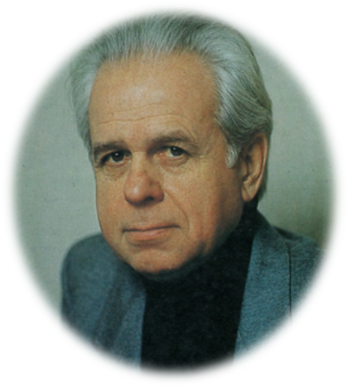
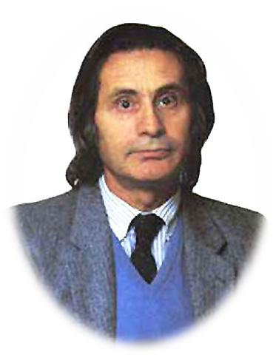

1.Мы продолжаем знакомиться с советскими композиторами XX века. И сегодня изучим жизнь и творчество Альфреда Шнитке и обзорно Эдисона Денисова.
- Перейдите по ссылке и прослушайте 11 интересных фактов из жизни А. Шнитке.
https://www.youtube.com/watch?v=YB68O3zR2YY
- Посмотреть и кратко записать информацию в тетрадь!
- ПРОКЛЯТИЕ ДЕВЯТОЙ СИМФОНИИ. ОНА УБИВАЕТ? Симфония №9 Бетховен, Шуберт, Шнитке и др.
https://www.youtube.com/watch?v=THR0Hy-xc_Y

- Перейдите по ссылке и прослушайте мелодии из произведений А. Шнитке.
Concerto Grosso no.1 (1977) https://www.youtube.com/watch?v=xNKWoo9Fe40

- Танго (музыка к к/ф "Агония"). https://www.youtube.com/watch?v=NluL4Qpsngs
- Сюита из к/ф "Экипаж" https://www.youtube.com/watch?v=cTw6OXDtT-s
- Вальс прощание https://www.youtube.com/watch?v=hjJZezMmHvQ
Совершенно другая музыка Шнитке звучит в мультфильмах.Например:
1) Мультфильм «Карандаш и ластик» [Шнитке]
https://www.youtube.com/watch?v=aLHYjWuo-8M
2) мультфильм "Cтеклянная гармоника".
https://www.youtube.com/watch?v=59S18sEAO2k
2. Композитор Эдисон Денисов
- Перейдите по ссылке и прослушайте интересные факты из жизни композитора
https://www.youtube.com/watch?v=BgKWwFP5vWY
Перейдите по ссылке и прослушайте фрагменты из произведений
- DSCH
https://www.youtube.com/watch?v=ZwA5P7_rSp4
- Пение птиц
https://www.youtube.com/watch?v=C6oCgOBibBk
3. Слушать и запоминать произведения музыкальной викторины на выпускной экзамен. Список произведений:
1.Бах Токката и фуга ре-минор
2.Гайдн Симфония № 1031 часть
3.Моцарт Симфония № 40 соль-минор1 часть
4.Бетховен Симфония № 5 до минор 1 часть
5.Шуберт Симфония №8 «Неоконченная» ч.1
6.Мендельсон Свадебный марш из увертюры «Сон в летнюю ночь»
7.Шопен Вальс до # минор
8.Дебюсси прелюдия «Шаги на снегу»
9. Глинка Опера «Иван Сусанин» Ария Сусанина «Ты взойдешь моя заря»
10. Чайковский балет «Лебединое озеро» «Танец маленьких лебедей»
11. Прокофьев балет «Ромео и Джульетта» «Танец рыцарей»
12. Шостакович Симфония №7 ч1 «Эпизод нашествия»
13. Хачатурян балет «Гаяне» «Танец с саблями»
14. Свиридов «Время вперед»
15. Жиганов опера «Джалиль» Ария Джалиля «Прощай, Казань»

